龙城英才购房补贴申报系统所需电子材料（均为Jpg格式）
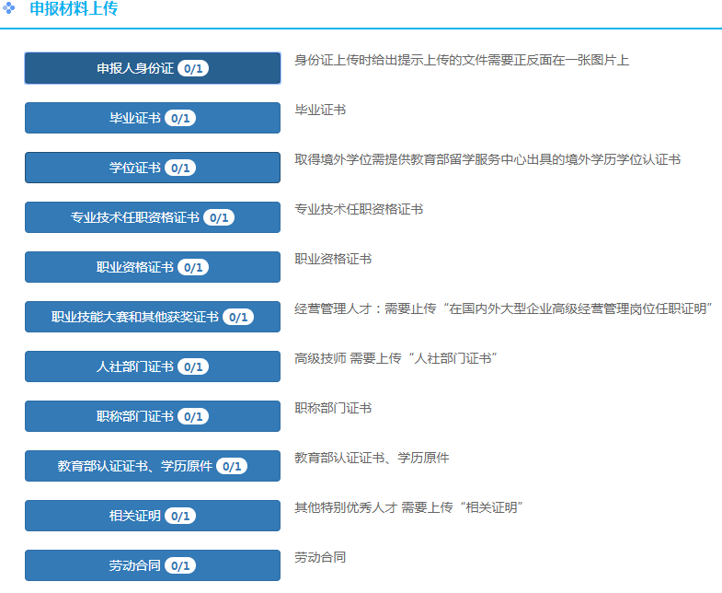
注：人社部门证书由人事处提供，劳工合同使用与学校签订的协议

